1) Прикрепить скриншоты созданных баг-репортов в проекте testers51 в JIRA (для сайта <https://ufa.santech-control.ru/catalog>).

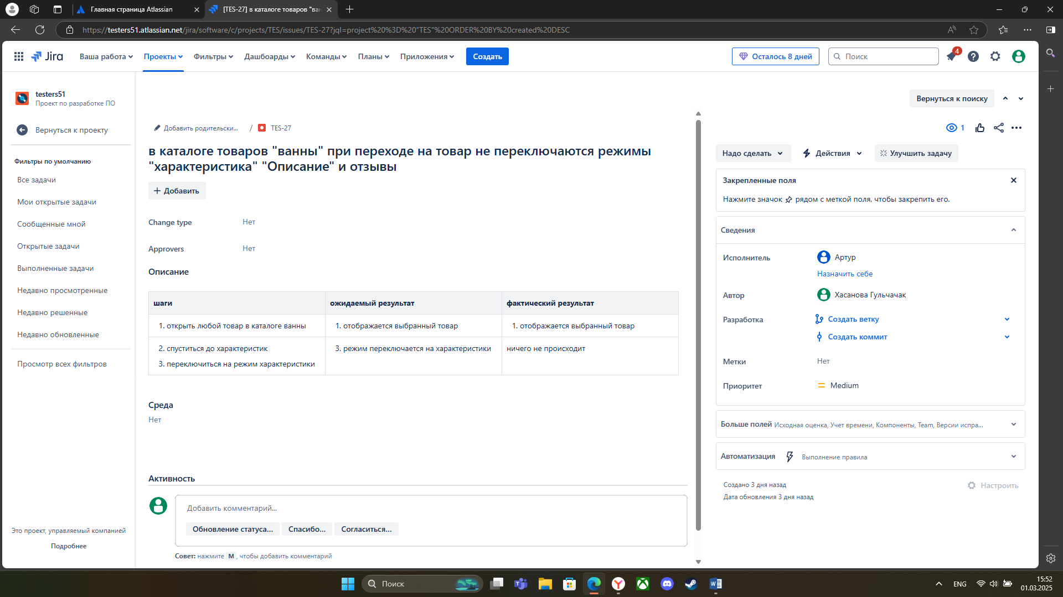

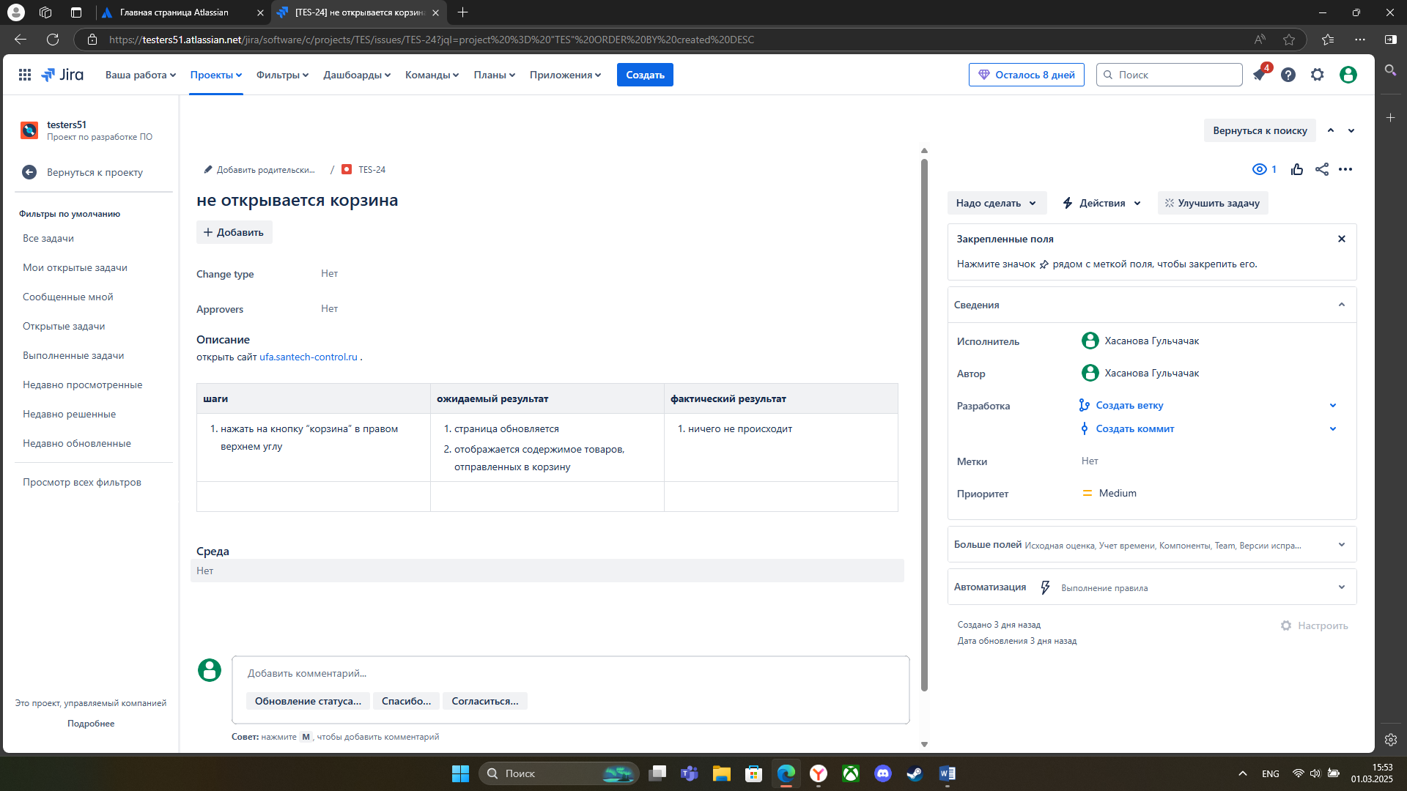

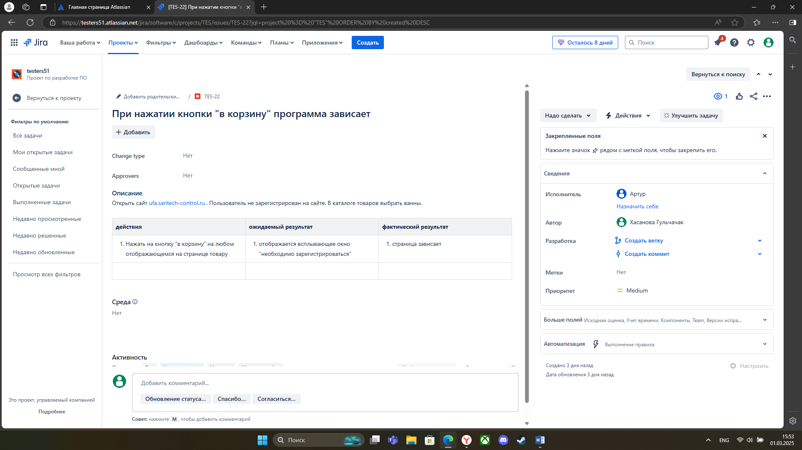

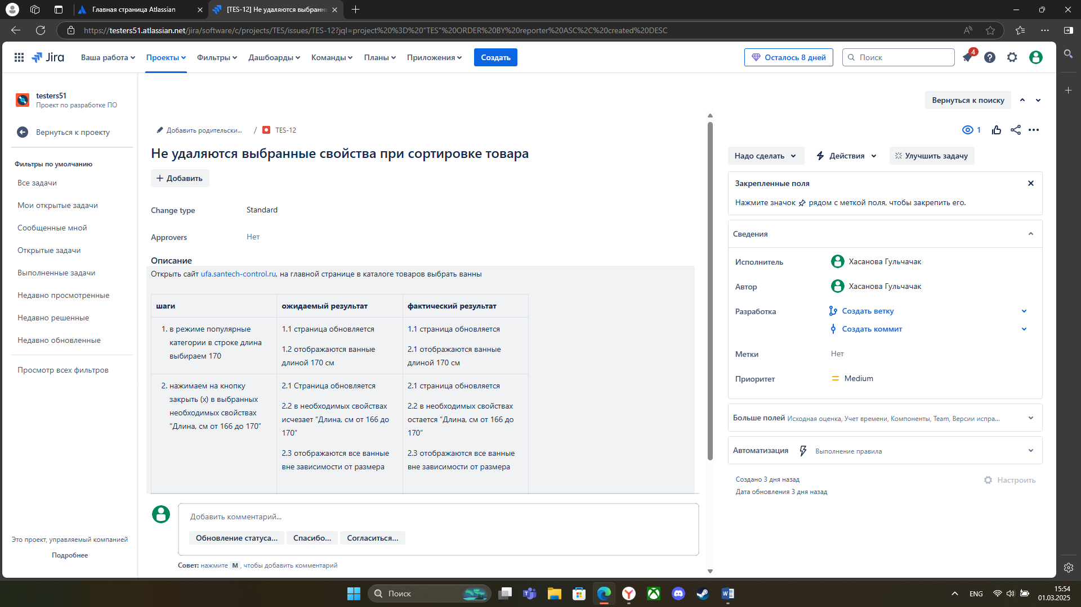

2) На сайте <http://shop.findbug.ru/> постараться найти хотя бы один баг (баннер уже не тестируем) и первым оформить его в проекте testers51 в JIRA (в качестве доказательства заскринить время создания).

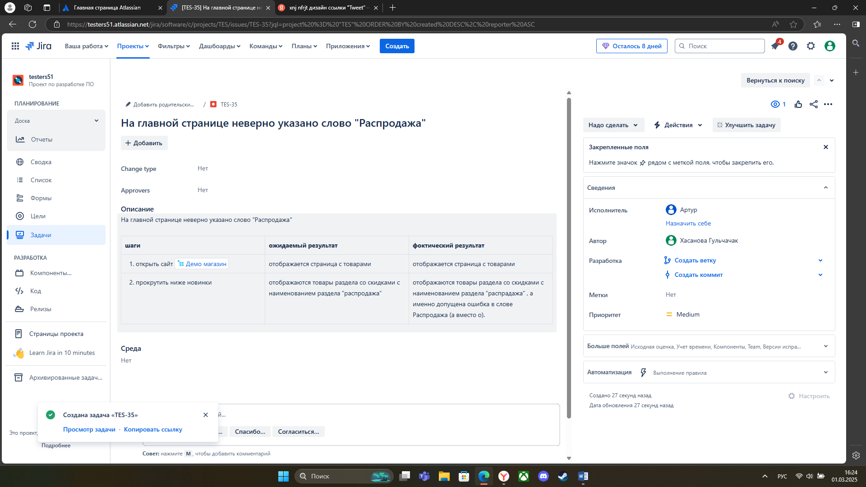

3) Придумать для сайта <http://shop.findbug.ru/> хотя бы одно улучшение и оформить его как запрос на улучшение в проекте testers51 в JIRA. Постарайтесь не рассматривать простейшие случаи улучшения верстки.

